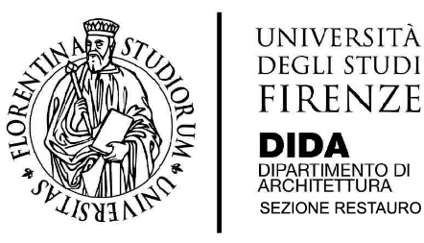

**PROGETTO OLTRARNO – AUO: PITTI – SANTO SPIRITO – SERRAGLI TORRIGIANI**

**LABORATORIO DI RESTAURO – B026305 (Corso di  Laurea B008), A.A. 2018/ 2019**

**Prof. Giuseppe A. Centauro**

**Tutor: Ph.D Arch. Andrea Bacci; Arch. Luca Brandini; Dott. David Fastelli**